Wydawnictwo Dwie Siostry – zapowiedź wydawnicza
Premiera: 27 marca 2024

Wiosna Kerstin
tekst: Helena Hedlund
ilustracje: Klaudia Kozińska
tłumaczenie: Anna Czernow
seria: Kerstin
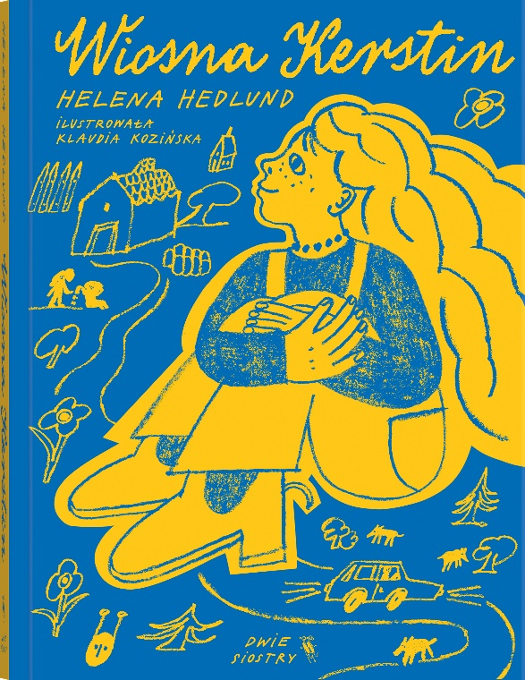
Przedział wiekowy: 7+
ISBN: 978-83-8150-376-1
Format: 15 x 20 cm
Oprawa: miękka
Objętość: 216 str.
Termin wydania: 27 marca 2024
Cena: 39,90 zł (w tym 5% VAT)

Jak poradzić sobie z rzeczywistością, która ciągle się zmienia? Druga część pełnego empatii cyklu o codziennych perypetiach wrażliwej Kerstin.

Gdy mama Kerstin wraca z urlopu, wygląda inaczej niż wcześniej. Czy z irokezem i tatuażem na pewno jest wciąż tą samą osobą? Kerstin ma co do tego poważne wątpliwości. A to dopiero początek niepokojących zmian – mama zupełnie inaczej gotuje, przemalowuje meble i planuje huczną imprezę urodzinową. W dodatku Gunnar, najlepszy przyjaciel Kerstin, może się niedługo wyprowadzić! Za wszelką cenę trzeba temu zapobiec – tylko jak to zrobić, nie pakując się w kłopoty?

Jest prawie siódma, a Kerstin z Gunnarem stoją w kuchni, przygotowując wałówkę. Do torebki upychają kilka świeżo upieczonych bułeczek i biorą butelkę soku. Do plecaka wkładają koce i latarki.
– Dokąd się wybieracie? – pyta tata z salonu.
– Do Gunnara – odpowiada Kerstin i posyła przyjacielowi tajemniczy uśmiech. A potem wychodzą. Ruszają ścieżką do lasu. Kiedy docierają do maliniaka, Gunnar wdeptuje w stos kup.
– Czy to kupa dzika? – pyta Kerstin z nadzieją.
– Możliwe – mówi Gunnar z namysłem, oglądając sobie podeszwę. – Ale może to być też kupa wilkołaka, nie mamy jeszcze żadnych dowodów.
– A jeśli to kupa Boga? – dodaje Kerstin. – Tego też nie wiemy.

Drugi tom serii o Kerstin to ciepła opowieść o radzeniu sobie z lękiem przed zmianami oraz o tym, jak wiele można zdziałać dzięki przyjaźni i współpracy. Tak jak cały cykl zachwyca wyczuciem i celnością w przedstawianiu dziecięcego świata i codziennych uczuć w całej ich różnorodności.

Polecamy także pierwszy tom serii pt. „Złota Kerstin”

Helena Hedlund (ur. 1978) – aktorka, dramatopisarka i autorka książek dla dzieci. Była też felietonistką i pracowała przy produkcjach filmowych. Za pierwszy tom przygód Kerstin otrzymała wiele nagród, w tym prestiżową Plakietę im. Nilsa Holgerssona za najlepszą książkę dla dzieci i młodzieży 2018 roku. Podobnie jak Kerstin mieszka z rodziną w domu przy bocznej drodze.

Klaudia Kozińska (ur. 1995) – graficzka, plakacistka, projektantka i ilustratorka. Absolwentka Wydziału Grafiki na Akademii Sztuk Pięknych w Warszawie. Wybiera klasyczne narzędzia, takie jak kredka, ołówek, marker, kolorowy papier, tusz. Za opracowanie graficzne przewodnika po Polsce „Dobra nasza!” otrzymała wyróżnienie Polskiej Sekcji IBBY w konkursie Książka Roku 2022.

Anna Maria Czernow – tłumaczka z języka szwedzkiego. Literaturoznawczyni, badaczka literatury dla dzieci i młodzieży, autorka wielu artykułów naukowych, publikowanych w tomach zbiorowych i czasopismach branżowych w kraju i za granicą. W latach 2015–2023 prezeska Polskiej Sekcji IBBY.

